El siguiente análisis presenta la estimación de la tendencia y la componente estacional de la ocupación mensual en las 13 principales ciudades de Colombia, utilizando un modelo polinómico de grado 3. Esta proyección permite visualizar el comportamiento esperado para los próximos seis meses, considerando los patrones históricos de crecimiento y las fluctuaciones estacionales observadas en el periodo analizado.
Anderson Pipicano - Juan Sebastian Orozco
Taller 2 Proyección Tendencia Ocupados
De acuerdo con lo anterior exploramos las diferentes metodologías utilizando los modelos que capturan la tendencia lineal (TL), tendencia cuadrática (TC), estacionalidad (E), tendencia + estacionalidad grado 2 (T+E Grado 2) continuando hasta el grado 6 en donde se encontró que el modelo con el menor error RMSE es (T+E Grado 3).
 | TL | TC | E | T+E Grado 2 | T+E Grado 3 | T+E Grado 4 | T+E Grado 5 | T+E Grado 6
RMSE | 612.37 | 601.41 | 1742.96 | 592.37 | 111.04 | 517.24 | 289.22 | 124.12
R2 | 0.963 | 0.963 | 0.016 | 0.974 | 0.986 | 0.991 | 0.992 | 0.992

Una vez se analizaron los resultados de los modelos, se procedió con el entrenamiento y predicción utilizando el modelo (T+E Grado 3) donde se obtuvo los gráficos de residuos, proyección de tendencias y estimación de los próximos 6 meses.

Gráfico de residuos del modelo Gráfica de proyección de tendencia Gráfico de estimación tendencia +
estacionalidad grado 3
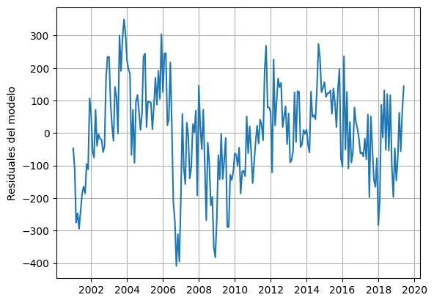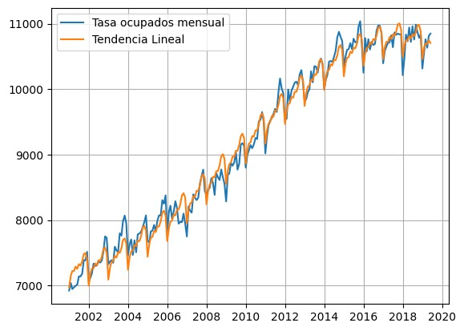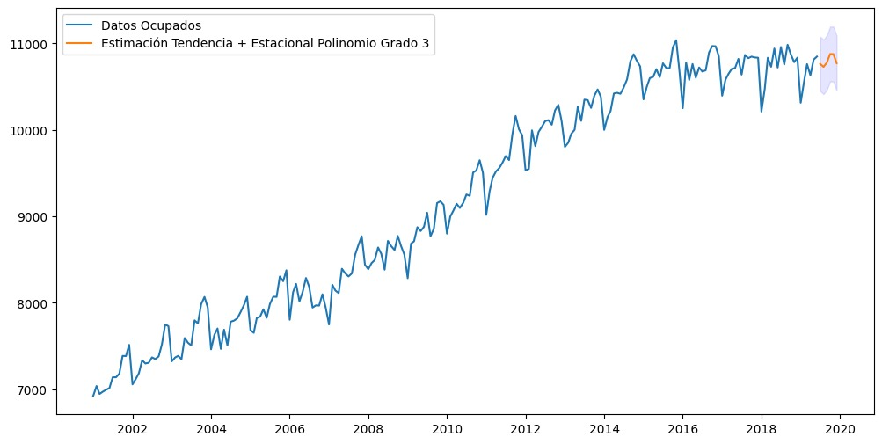

Las proyecciones resultantes utilizando el total de la muestra con el modelo (T+E Grado 3) seleccionado, son las siguientes:
 | Point_forecast |  | lower_95 |  | upper_95
jul-19 | 10763.28 | 10448.45 |  | 11078.10
ago-19 | 10728.68 | 10413.22 |  | 11044.14
sep-19 | 10778.17 | 10462.02 |  | 11094.29
oct-19 | 10877.66 | 10550.83 |  | 11194.50
nov-19 | 10876.40 | 10558.83 |  | 11193.98
dic-19 | 10771.43 | 10453.87 |  | 11089.79

Posteriormente, se realizó la evaluación de los supuestos donde se corroboró que el modelo cumple con el supuesto de Normalidad. Los valores obtenidos para las pruebas de Autocorrelación y Homocedasticidad, presentan p-valores muy bajos (menores a 0.05), lo que indica que estos supuestos no se cumplen.

 | Autocorrelación |  |  | Homocedasticidad |  | Normalidad
 | RACHAS | LJUNGBOX | BOXPIERCE | LJUNGBOX | BOXPIERCE | SHAPIRO-WILK | JARQUE-BERA
P-Valor | 7.42e-08 | 1.51e-20 | 2.71e-20 | 6.49e-15 | 9.81e-15 | 0.33 | 0.38

Aunque el modelo (T+E Grado 3) presentó un buen ajuste visual y cumplió con el supuesto de normalidad de los residuos, los resultados de las pruebas estadísticas evidencian que no satisface los supuestos de autocorrelación ni de homocedasticidad, lo que indica la presencia de patrones no explicados y una posible variabilidad no constante en los errores. Por otro lado, el modelo Holt-Winters Multiplicativo, con un RMSE de 112.37, ofrece un desempeño predictivo similar al modelo seleccionado, pero con una estructura más simple y estable, lo que lo convierte en una alternativa eficiente y práctica para la proyección de la ocupación mensual

